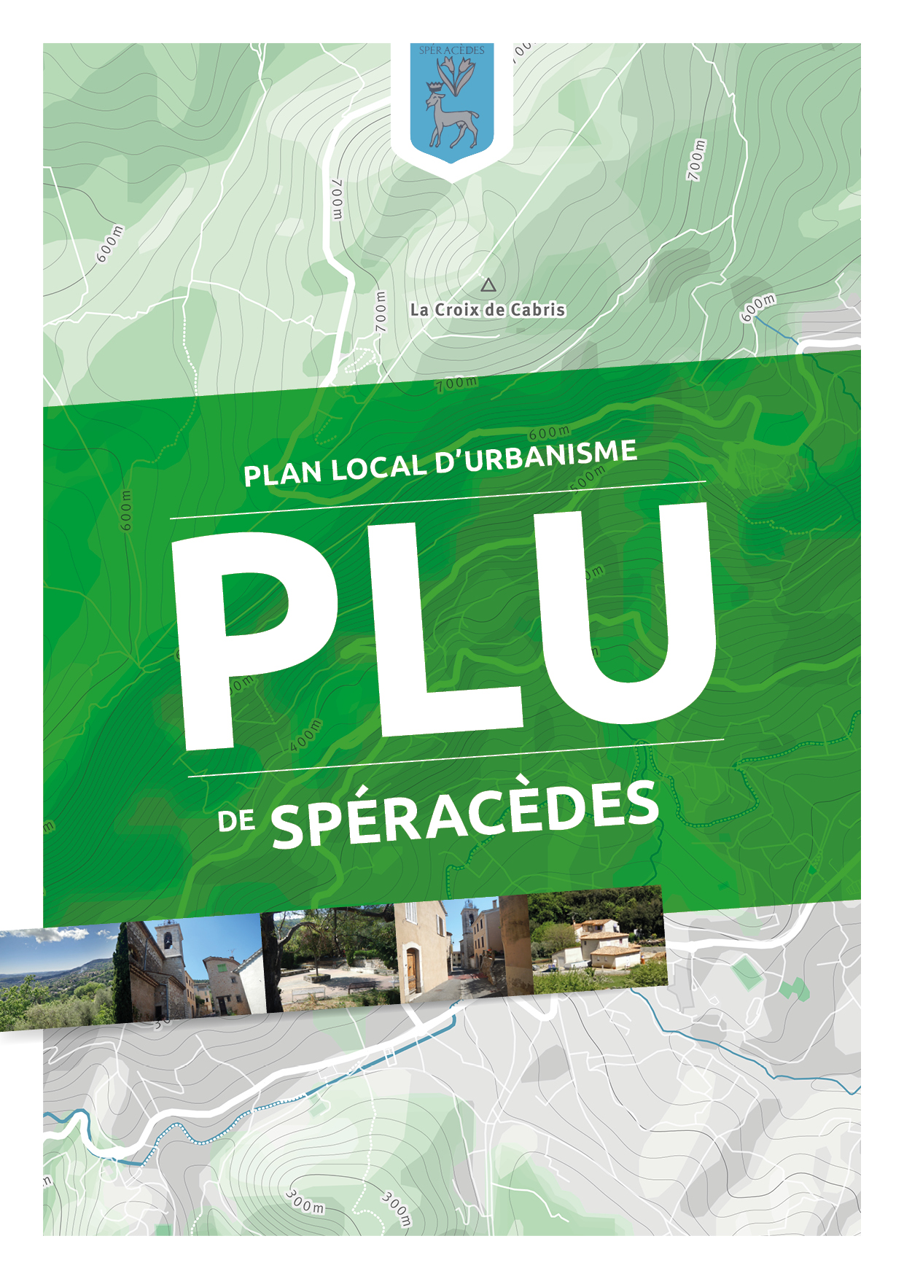

***PLU approuvé par délibération du Conseil Municipal du 20 mars 2019***

***Modification simplifiée n°1 prescrite par délibération du Conseil Municipal du 28 juillet 2021***

***Modification simplifiée n°2 prescrite par délibération du Conseil Municipal du 19 octobre 2021***

**6. Liste des Emplacements Réservés**

**Modification n°1**

## TABLEAU DES EMPLACEMENTS RESERVES

|  |  |  |  |  |
| --- | --- | --- | --- | --- |
| N° des Emplacements Réservés | Désignation des opérations | Collectivité bénéficiaire | Surface de l’emprise | Délimitation |
| 1 | Abrogé par la modification n°1 | | | |
| 2 | Parking Public | Commune | 268 m² | Section A  Parcelle n°1231 |
| 3 | Parking Public | Commune | 506 m² | Section A  Parcelle n°1072 |
| 4 | Aire de retournement | Commune | Cercle de rayon 6 mètres | Chemin de la Navette |
| 5 | Aire de retournement | Commune | Cercle de rayon 6 mètres | Chemin de la Molière |
| 6 | Aire de retournement | Commune | Cercle de rayon 6 mètres | Chemin des Laurens |
| 7 | Aire de retournement | Commune | Cercle de rayon 6 mètres | Chemin de Saint Jean |
| 8 | Aire de retournement | Commune | Cercle de rayon 6 mètres | Parcelle 2530 |